**Отчет по тематическим киномероприятиям, проводимым**

**в рамках киноакции «Кинематограф против наркотиков» 1 марта 2016г.**

|  |  |  |  |  |  |
| --- | --- | --- | --- | --- | --- |
| **Наименование муниципального образования** | **Наименование мероприятия**  **(краткая информация о мероприятии, приглашенных специалистах и категории зрительской аудитории)** | **Место проведения** | **Дата, время проведения** | **Количество участников** | **Наименование продемонстрированных фильмов** |
| «Новопластуновское СП» | **«Наркотик и общество!»** лекция антинаркотической направленности для учащихся 1-6 кл. СОШ №8. Детям прочли лекцию, какие бывают наркотические вещества и как с ними борются в нашем обществе. На базе СКЦ был показан фильм антитабачной направленности. | Бальчанский СК  на базе СКЦ. | 14 – 00 ч  01.03.16г  13 – 00ч | 7 чел  40 чел | «Табачный заговор». |

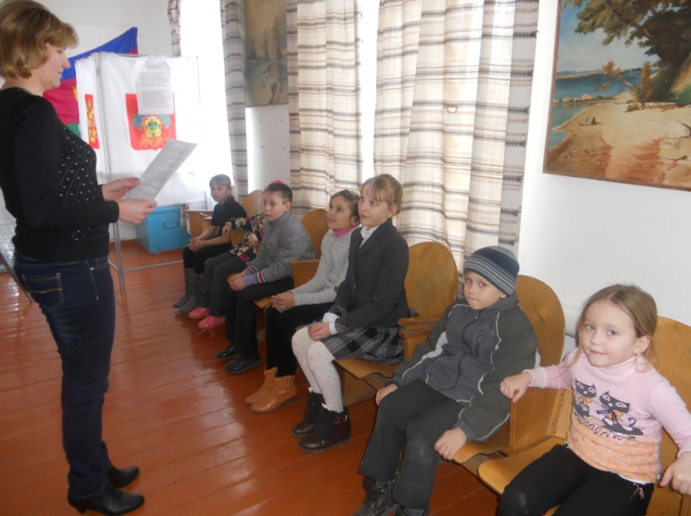

Отчет составила зав.клубом: Сидоренко Ю.В.